**江苏省仪征中学2024-2025学年度第一学期高二地理学科导学案**

**4.3 海-气相互作用及其影响**

研制人：祝修桃 审核人：刘永飞

班级：________ 姓名：________学号：_______ 授课时间：_______年_____月_____日

**【瞄准课标，明确考向】**

|  |  |
| --- | --- |
| **课程标准** | **学习目标** |
| 1. 运用图表，分析海—气相互作用对全球水热平衡的影响，解释厄尔尼诺、拉尼娜现象对全球气候和人类活动的影响。 | 1.理解海—气相互作用的概念，知道物质交换和能量传输是海—气相互作用的重要途径。2.阅读海—气相互作用模式图，以风海流为案例说明大气以水平运动即风的形式向海洋传输能量，培养学生的综合思维。3.阅读图表资料，分析海—气相互作用对全球水热平衡的影响，培养学生的综合思维与区域认知。4.结合案例，比较厄尔尼诺与拉尼娜现象，培养学生的地理实践力与人地协调观。 |

**【导读——读教材识基础】**

阅读选择性必修一教材第84--92页

**【导学——培素养引价值】**

一、海—气相互作用

1．海洋对大气的作用

|  |  |
| --- | --- |
| 作用 | 表现 |
| 提供热能 | 海洋通过长波辐射和 潜热向大气提供 |
| 提供水汽 | 海洋通过蒸发作用向大气提供水汽。提供水汽的多少主要与 相关 |
| 调节气温 | ①海洋上空的气温变化 于陆地上空；②海洋使大气温度的变化比较 |
| 缓解 | ①海洋溶解二氧化碳；②生物固碳；③海洋浮游植物通过光合作用，向大气提供再生 |

2.大气对海洋的作用

|  |  |
| --- | --- |
| 作用 | 表现 |
| 推动海水运动 | 大气运动能够推动海水运动。气流吹拂表层海水运动，形成 与 |
| 影响海水性质 | 大气因参与 水循环而影响海水性质。①降水的强弱直接影响海水 分布；②大气云层可减弱到达海面的太阳辐射，影响海面增温，进而影响海水的运动 |
| 提供营养元素 | 大气通过 向海洋提供营养元素 |

3.海—气相互作用对全球水热平衡的影响

|  |  |
| --- | --- |
| 作用 | 表现 |
| 促进水平衡 | 地球上多年平均降水量 多年平均蒸发量，总水量基本 |
| 促进 平衡 | 地球上高低纬地区间的热量输送主要是通过 和 共同实现的 |

二、厄尔尼诺与拉尼娜现象

1．厄尔尼诺现象

(1)概念：赤道东、中太平洋海水温度持续 的情况。

(2)影响

①赤道东太平洋沿岸地区往往降水 ，发生暴雨、洪涝灾害的概率增大。

②赤道西太平洋沿岸地区往往降水 ，出现干旱的概率增大。

③世界许多地区都会出现 甚至发生自然灾害。

2．拉尼娜现象

(1)概念：赤道东、中太平洋海水温度异常 的情况。

(2)影响

①赤道东太平洋沿岸地区往往降水 ，发生干旱的概率增大。

②赤道西太平洋沿岸地区往往降水 ，出现暴雨、洪水的概率增大。

**【导思——析问题提能力】**

**探究点1**海—气相互作用与全球水量平衡

下表是地球上不同流域的水量平衡要素值。分析相关数据，探究地球上水量的平衡关系。

|  |  |  |  |  |
| --- | --- | --- | --- | --- |
| 区域 | | 蒸发量(×1 000 km3) | 降水量(×1 000 km3) | 径流量(×1 000 km3) |
| 海洋 | | 505 | 458 | －47 |
| 陆地 | 内流区 | 9 | 9 | 0 |
| 外流区 | 63 | 110 | 47 |
| 全球 | | 577 | 577 |  |

1. 就海洋区域来说，计算相关数据后，判断蒸发量、降水量与径流量的关系。

2．陆地领域的内流区和外流区在蒸发量、降水量和径流量方面分别存在什么关系？

3．就全球范围来看，蒸发量与降水量是什么关系？

4．海洋区域蒸发量与降水量的差值为R1，陆地区域降水量与蒸发量的差值为R2，二者在数量上有什么关系？说明了什么？

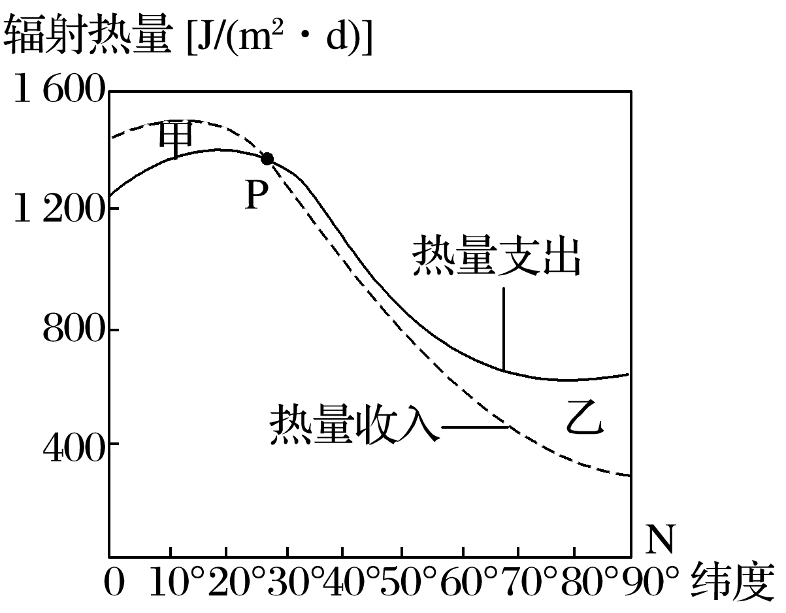**探究点2**　海—气相互作用与全球热量平衡

下图是北半球海洋热量收支随纬度的变化曲线。

1.图中的热量收入指的什么？支出指的是什么？

2．图中P点意味着什么？甲、乙两海区热量收支有什么区别？

3.长期以来，甲海区为什么没有明显升温？乙海区为什么没有明显降温？

4.比较图中甲、乙大小差异，说明海洋为什么是大气的热源。

**探究点3**　厄尔尼诺与拉尼娜现象

下图是厄尔尼诺现象发生时太平洋表层水温异常示意图。

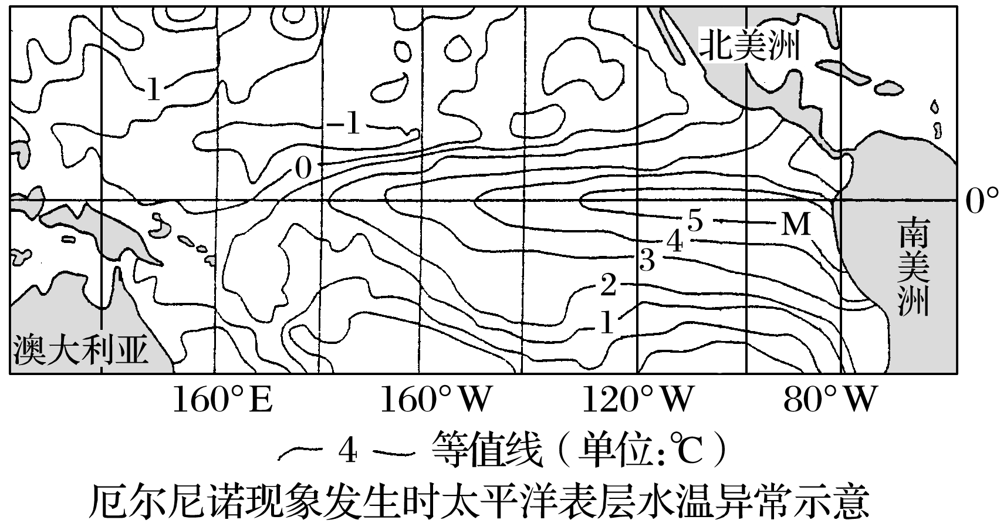

1．图中M处为5 ℃，其正确的含义是什么？

2．图中有一世界著名渔场，说明其名称、形成原因及厄尔尼诺现象发生时受到的影响。

**【导练——解例题找方法】**

读图，完成1～3题。

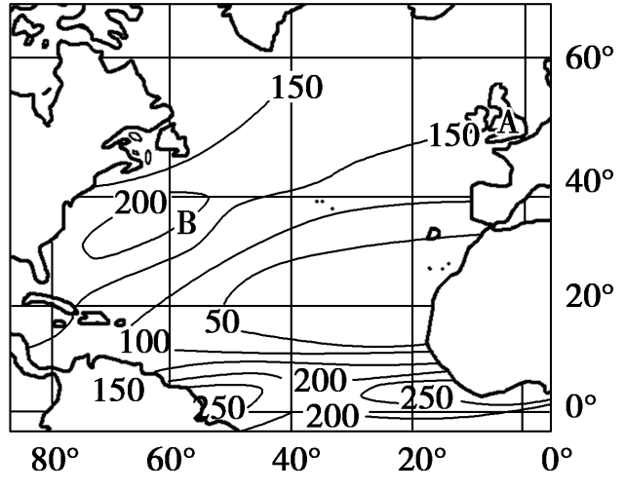

某海域平均每日向大气输送的热量分布(单位：×0.484 W/m2)

1．图中海域向A岛及所在大洲输送热量与水汽的最主要途径为(　　)

A．赤道暖流、东南信风 B．西风漂流、西北风

C．北大西洋暖流、西南风 D．季风洋流、西南季风

2．造成图中B地数值高的原因是(　　)

A．纬度低、水温高 B．晴天多、光照强

C．风力大、蒸发旺盛 D．受暖流影响，水温高

3．参与图示地区水、热平衡的大气环流和大洋环流中不包括(　　)

A．东北信风、北赤道暖流 B．西风、拉布拉多寒流

C．西北季风、千岛寒流 D．极地东风、墨西哥湾暖流

4．厄尔尼诺与拉尼娜现象是太平洋赤道附近海气相互作用出现异常的典型代表。关于下图中海气相互作用的结果，叙述正确的是(　　)

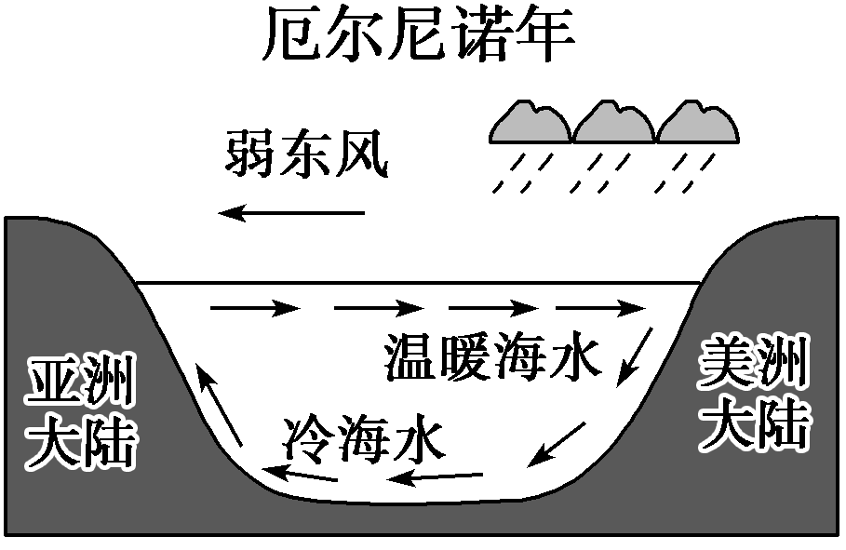　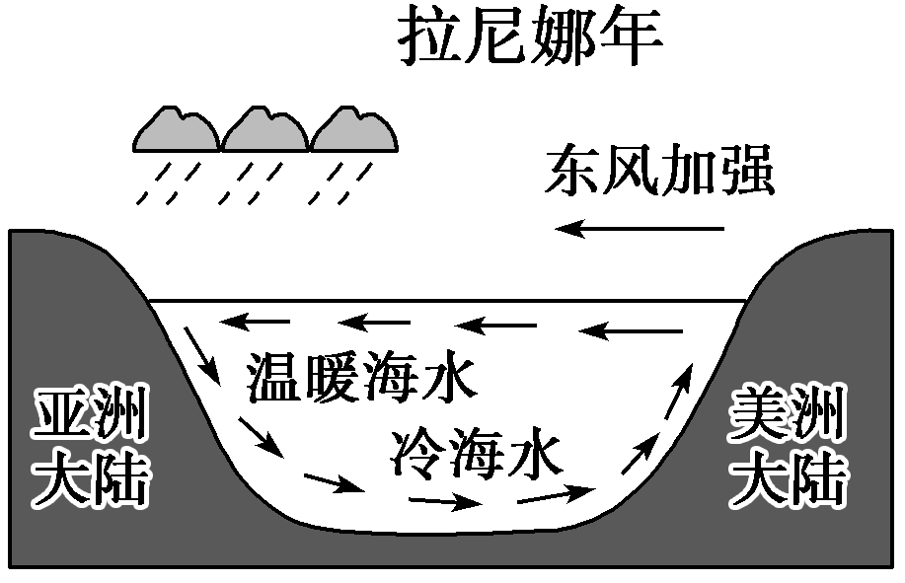

A．表层海水运动方向决定着东南信风的强弱

B．厄尔尼诺年份东太平洋海域海水异常降温

C．拉尼娜年份西太平洋海域冷海水上泛增强

D．厄尔尼诺年份洋流运动方向与拉尼娜年份相反

**【拓思维，建体系】**